Nama : Gradiva Arya Wicaksana
NIM : 123230089
Praktikum Algoritma dan Pemrograman Plug-C

Tugas 5
Screenshot Running Program:

pin salah:
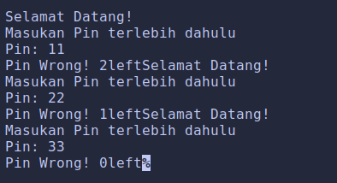

pin benar

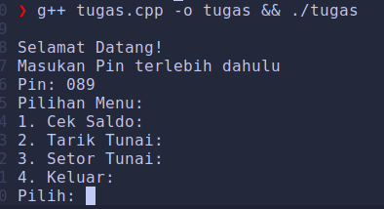

Cek saldo:
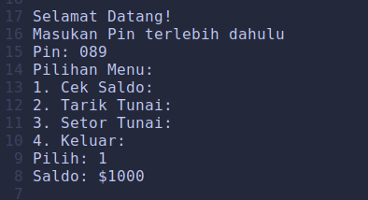
Tarik tunai
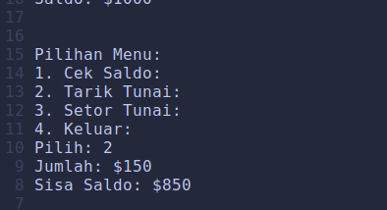

setor tunai:
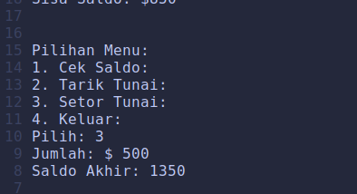

Jika saldo tidak mencukupi:
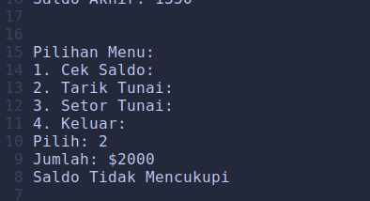

exit:
